NOME: Óscar Torres Rodríguez DATA: 28/11/2021
Responde as seguintes cuestións:
- No intre de procurar un sector dentro dunha pista nun HDD, que se usa máis, o brazo ou o eixo? Xustifica a túa resposta.
Se usa mas el eje.
- ¿Qué lle recomendarias a un cliente para un servidor da súa empresa que contén datos críticos, MLC ou TLC? Xustifica a túa resposta.
Recomendaria MLC ya que son mas rapidos y mas seguros que los TLC. Por lo tanto para manejar datos críticos, preferimos gastar mas dinero y ahorrar futuros dolores de cabeza.
- Nomea tres vantaxes do disco duro sobre o SSD
Son mas baratos, tienen mayor capacidad y duran mas tiempo.

- Conta todo o que se poida deducir da seguinte captura de pantalla
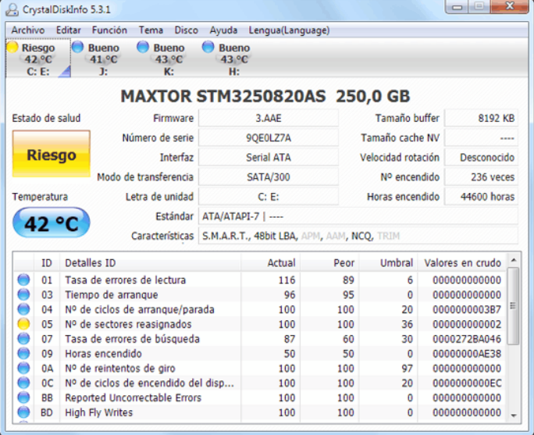
Podemos ver la capacidad del disco, que ya esta bastante usado y por lo tanto pone que esta en riesgo. Vemos que es un disco sata, que es un LBA de 48 bits, las veces que se ha encendido el disco, el nombre de la unidad, el tamaño del buffer, las horas de uso, esta conectado por un SATA 300, la temperatura del disco

- Usa o Crystal Disk no teu equipo físico e, de novo, analiza todo o que se ve na captura.
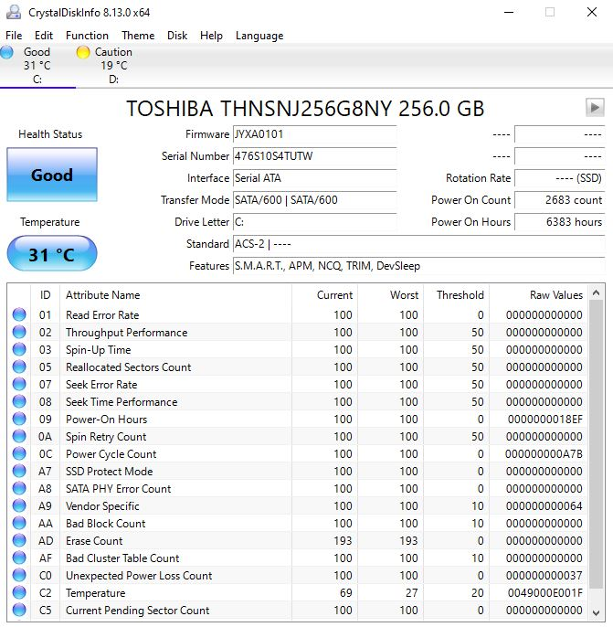Podemos ver lo mismo que en la imagen anterior, con diferencias como que este es un SSD, usa SATA 600 tienen mas características como el APM,NCQ,TRIM y el DevSleep. Vemos también que es un disco con mucho menos uso y de poca mas capacidad.

- Explica que é a fragmentación externa e xustifica, documentalmente se pode ser, con que frecuencia hai que executar unha desfragmentación nun SSD.
La fragmentación externa es la creación de unidades basadas en el tamaño del archivo que se guarda o que se libera.
Un SSD no se desfragmenta ya que la información se guarda de manera digital y no hay unas partes mecánicas como en un HDD que se mueven para acceder a la datos.

